Ofício nº 19/2022
Assunto: Solicitação de manutenção de estrada em bairro rural.
À Prefeita Municipal Maria Conceição dos Reis Pereira.

Jacuí/MG, 21 de fevereiro de 2022.

Ilustre Prefeita,

Paulo Antonio Soares, vereador da Câmara Municipal de Jacuí, vem respeitosamente perante Vossa E^{xa.}, requerer manutenção de estrada no bairro Santana, próximo à propriedade do Sr. Nesinho.
Uma manilha de concreto rompeu, causando um buraco na estrada, o que está dificultando o percurso dos munícipes no local, inclusive essa estrada faz parte do trajeto de ônibus escolar. Segue foto do buraco mencionado.
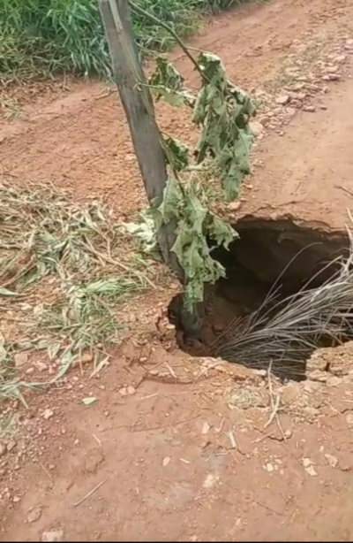

No mais, aproveito o momento para elevar os votos de estima e consideração.

________________________________________
Paulo Antonio Soares - DEM
Vereador da Câmara Municipal de Jacuí

Maria Conceição dos Reis Pereira
Prefeita Municipal

